|  |  |  |  |  |  |
| --- | --- | --- | --- | --- | --- |
| **주차** | 주차 | **기간** | 2021.04.19~ 2021.04.25 | **지도교수**  **임창주** | (서명) |
| 이번주 한일 요약 | 맵1 리소스 일부 제작 | | | | |

<상세 수행내용>

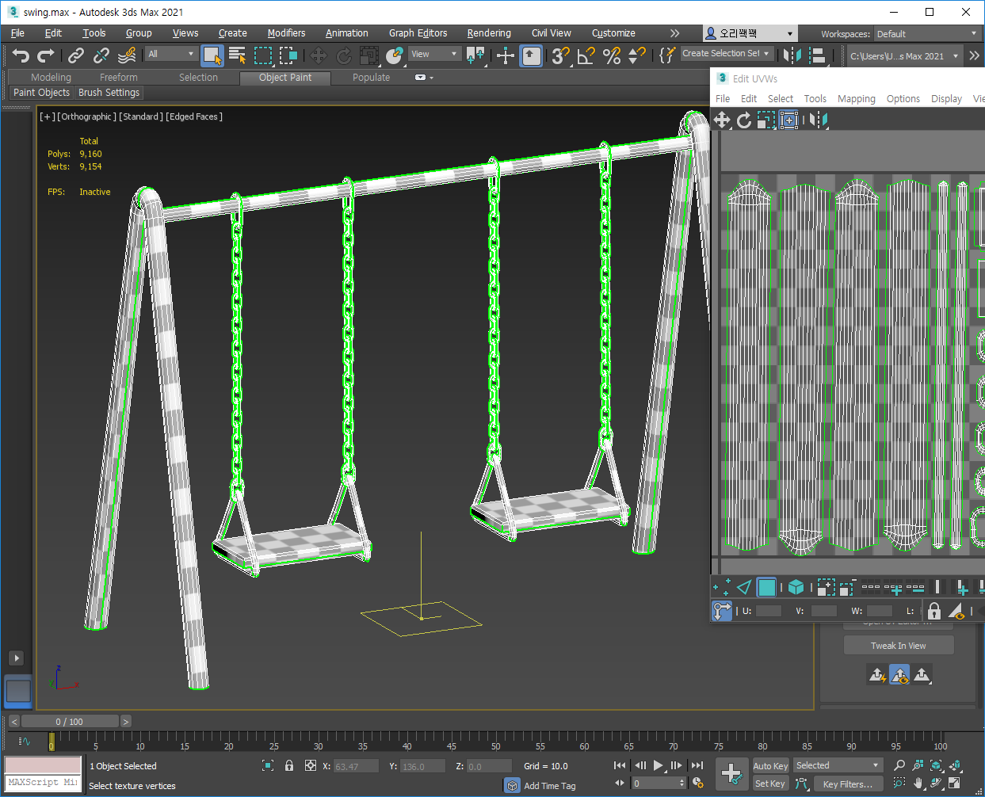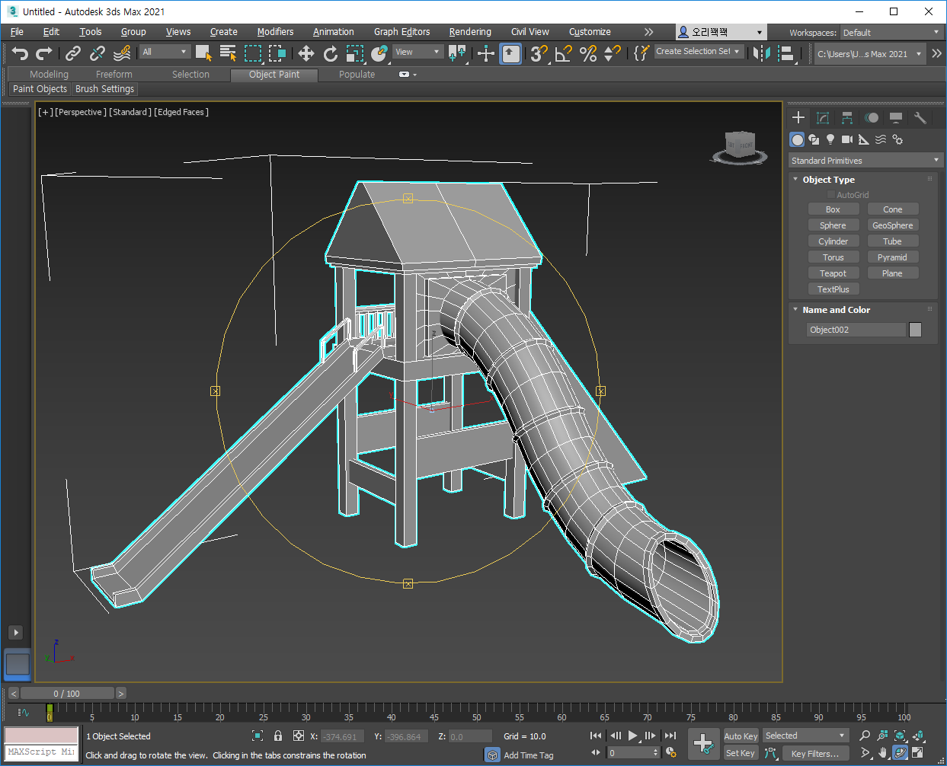

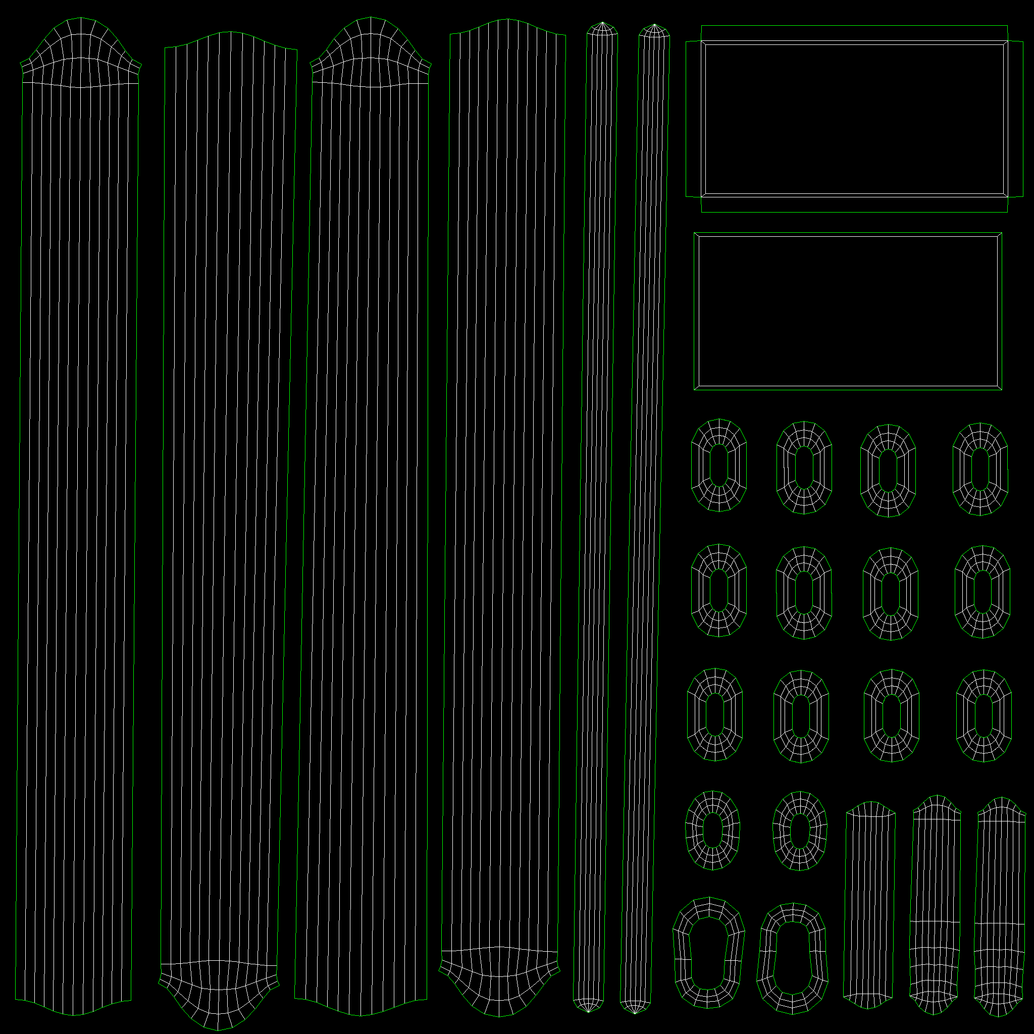

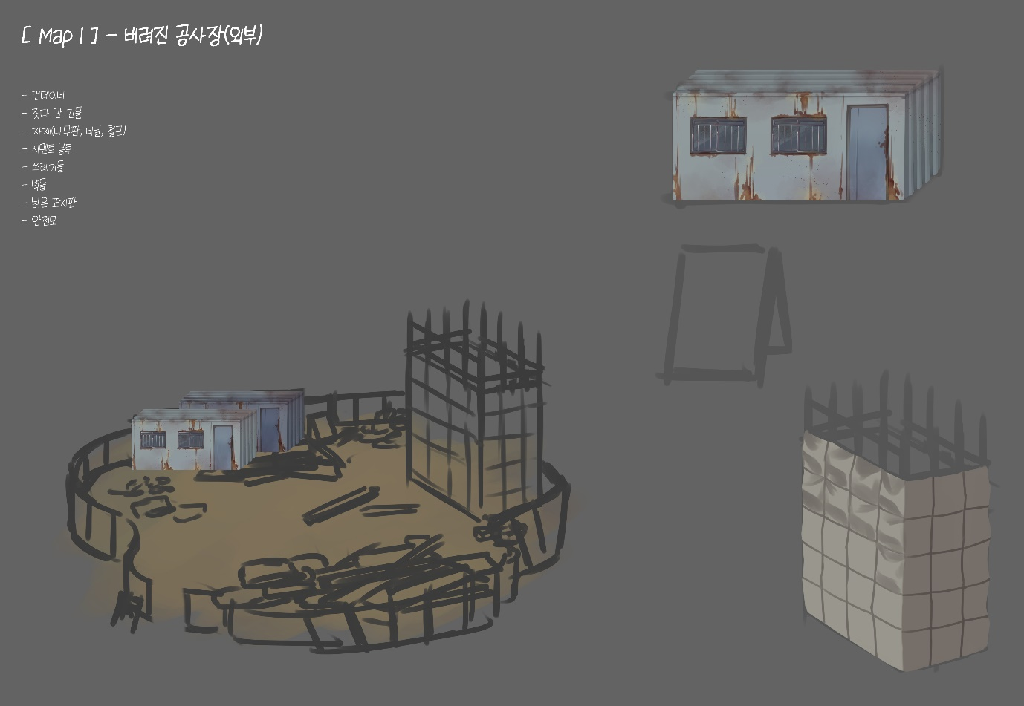

맵1에 들어가는 리소스들 중 놀이터 모델링 (저저번 주차 당시 놀이터와 그네 모델링 (둘 다 놀이터 리소스들 중 제일 복잡한 오브젝트였기에 다른 오브젝트에 비해 조금 시간이 걸렸습니다.) 이 덜 끝난 상태였기에 해당 주차 때 완료하였습니다.) 및 uv작업을 완료하였습니다. 일단 모델링이 먼저 준비되어야 개발단계에서 조금 더 용이하기에 맵핑은 맵1 리소스의 모델링 및 uv작업이 전부 다 끝난 후에 진행하기로 협의가 되었기에 (uv작업과정에서 모델링이 변경된 것으로 인식할 가능성이 있기에 언랩 및 텍스쳐 파일 렌더까지는 완료해 두기로 하였습니다.) 우선 언랩작업을 통해 텍스쳐 파일들만 뽑아 두었습니다. 맵 1에서 필요한 다른 부분인 폐공사장(버려진 공사장) 작업을 위해 디자인 작업중이며, 해당 부분에서 오브젝트들이 조금 더 추가될 예정입니다.

|  |  |  |  |
| --- | --- | --- | --- |
| **문제점 정리** | 작업 속도가 너무 느리다. 충돌체크에서 메쉬 콜리더를 사용하게 될 경우 혹 속도가 너무 느려지지 않을까 걱정됩니다. | | |
| **해결방안** | 다음 주차 목표를 최소목표와 최대목표로 나누어 놓고 적어도 최소목표는 꼭 완료할 수 있도록 할 것. 만약 콜리더 사용을 위해 오브젝트 디태치가 필요할 경우 수정할 예정입니다. | | |
| **다음주차** | 주차 | **다음기간** | 2021.04.26 ~ 2021.05.02 |
| **다음주 할일** | 최소 목표: 버려진 공사장 디자인 및 모델링 작업 완료  최대 목표: 버려진 공사장 모델링 uv작업 및 낡은 아파트 모델링 다시 제작 | | |
| **지도 교수**  **Comment** |  | | |